К О Н С У Л Ь Т А Ц И Я
для
РОДИТЕЛЕЙ

«КАК ПРАВИЛЬНО ОРГАНИЗОВАТЬ ФИЗКУЛЬТУРНЫЕ ЗАНЯТИЯ для ДОШКОЛЬНИКОВ в ДОМАШНИХ УСЛОВИЯХ»

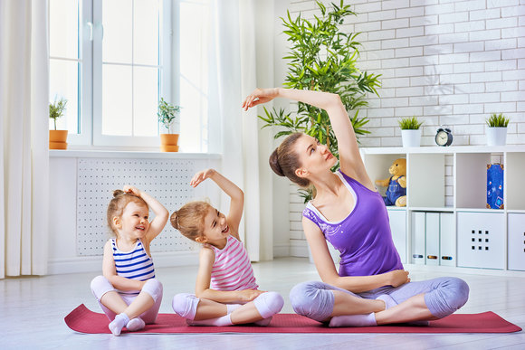

Инструктор по физической культуре:
Манасбаев Н.Н.

Детям дошкольного возраста для правильного развития опорно-двигательного аппарата необходимо хотя бы раз в день выполнять комплекс физических упражнений. Наличие регулярной адаптированной нагрузки позволит ребенку вырасти здоровым и сильным. Родителям полезно заниматься физкультурой вместе с детьми и собственным примером прививать детям любовь к физкультуре и спорту. Если родители вместе с детьми будут заниматься физкультурой, ребенок будет считать это нормой, как умывание и чистку зубов по утрам.
Для организации физкультурных занятий с детьми необходимо помнить следующее:
- Физкультурные занятия желательно проводить в одно и то же время. Единственное исключение из правила – это болезнь ребенка.
- Физкультурные занятия необходимо проводить до еды, натощак.
- Лучше всего проводить физкультурные занятия на улице (особенно если вы находитесь на даче).
- Перед физкультурными занятиями дома желательно хорошо проветрить помещение. Это позволит совместить физические упражнения с закаливанием.
- Во время физкультурных занятий очень важно следить за точностью и правильностью выполнения движений детьми, ведь именно правильное выполнение упражнений является залогом правильного и гармоничного развития суставов.
- Следите за тем, как ваш ребенок дышит во время выполнения физических упражнений – нужно стараться не задерживать дыхание, дышать через нос, полной грудью, соизмеряя ритм дыхания с движениями.
- Если во время занятий или после появляются головные боли либо другие неприятные ощущения, рекомендуется посоветоваться с врачом.
- Для того чтобы было выполнять упражнения было интереснее, лучше заниматься физкультурой под музыку.
Дети к 4-м годам уже свободно выполняют простейшие движения, уверенно ходят, бегают, говорят, мыслят, ориентируются в пространстве. В этот период дети удивляют своих родителей, пытаясь помочь им в работе, подражают практически во всем. Однако нельзя забывать, что в этот период у дошкольников все же еще ограниченные, слабо развитые двигательные возможности. В основном у них преобладают движения, в которых участвуют преимущественно крупные мышечные группы. Тяжелой нагрузкой для них являются однотипные движения, которые вызывают в детском организме повышенную утомляемость, а также длительное сохранение одной стабильной фиксированной позы. Учитывая это, не забывайте при проведении занятий, особенно с включением силовых элементов, чередовать упражнения с отдыхом.
Физические развивающие занятия для дошкольников рекомендовано проводить в виде имитационных движений и игр. Подбор и дозировка упражнений должны зависеть от возрастных особенностей детей.
При проведении занятий (особенно на начальном этапе) не забывайте об индивидуальных особенностях своего ребенка. Разнообразие двигательных возможностей детей требует индивидуального подхода к ним со стороны родителей, что особенно важно при занятиях физическими упражнениями.
Как известно, дети в этом возрасте большую часть своего времени уделяют играм. Поэтому и физкультурные, спортивные развивающие занятия для дошкольников должны строиться в виде игры. Упражнения могут состоять из разнообразных подражательных движений. Желательно, чтобы каждое упражнение имело свое сказочное или шутливое название и легко запоминалось. Например, «Чебурашка», «Паровозик», «Зайчик» и т. д. Такие упражнения детям интересны и не утомительны.
При составлении комплекса упражнений для своего ребенка, нужно подбирать упражнения так, чтобы они развивали различные физические качества - силу, быстроту, ловкость, выносливость, координацию движений, гибкость. Упражнения должны также охватывать различные мышечные группы ребенка. Недопустимо, чтобы во время занятий выполнялись упражнения, например, лишь для мышц нижних или верхних конечностей.
Важным условием эффективности занятий физкультурой с детьми является постепенность. Начинать необходимо с малого количества упражнений и повторений, а от занятия к занятию прибавлять 1-2 упражнения или повторения движений. Необходима и последовательность выполнения упражнений – от простых к более сложным. Ведь нервная регуляция сердца ребенка несовершенна, а потому ритм его сердечных сокращений быстро сбивается, а сердечная мышца при неадекватном физическом воздействии довольно-таки быстро утомляется. Тем более что для дошкольника практически любое элементарное упражнение, повторяемое многократно с изменением темпа выполнения, уже само по себе способствует физическому развитию.
Перед тем как начать выполнять новое незнакомое упражнение с ребенком, желательно объяснить ему его содержание, затем показать и только потом дать попробовать сделать. Старайтесь, чтобы объяснение не было долгим, так как усидчивость и внимание у детей, особенно в 3-4-летнем возрасте, бывает неустойчивым, и они фактически не способны сосредоточиться на продолжительном объяснении.
Таким образом, при составлении комплекса физических упражнений для физкультурных занятий дома с детьми необходимо соблюдать следующие правила:
1. Продолжительность занятий с детьми 3-4 лет должна составлять 15-20 мин, соответственно с детками 5-7 лет – 20-30 мин.
2. В одно занятие рекомендуется включать от 6 до 15 упражнений.
3. Каждое упражнение необходимо выполнять от 2 до 6 раз (повторений) в зависимости от возрастных особенностей и двигательной подготовленности ребенка.
4. Не забывайте чередовать упражнения с отдыхом.
5. Упражнения должны быть преподаны ребенку в виде имитационных движений и игр.
6. Каждому упражнению придумайте шутливое название.
7. Комплекс должен состоять из упражнений на различные мышечные группы, развивающие разнообразные физические качества.
8. Соблюдайте правило постепенности и последовательности.
9. Учитывайте индивидуальные особенности ребенка.
Зная эти девять правил, каждый из родителей сможет правильно подобрать упражнения для своих детей и грамотно составить комплекс.
Несложные упражнения для ребенка полезно разучить в домашних условиях. Каждое из этих упражнений надо делать 3-6 раз. После побегать по комнате или на месте, высоко поднимая колени и размахивая руками, потом походить и восстановить дыхание.

Примерный комплекс гимнастических упражнений
на развитие силы для физкультурных занятий с детьми дошкольного возраста в домашних условиях
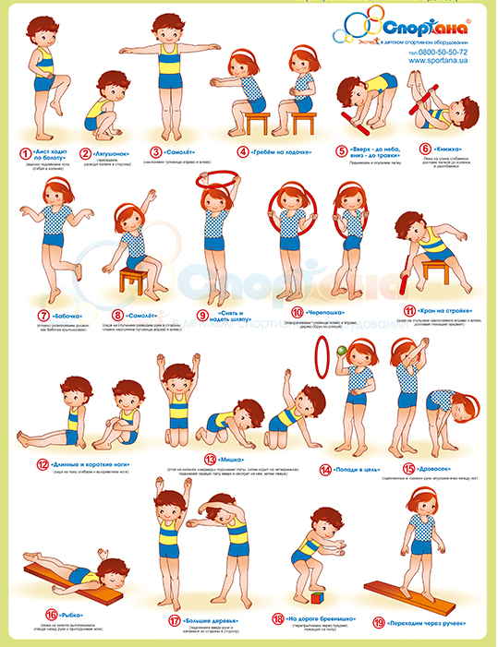
Будьте здоровы!

